Actividades sugeridas para Nivel Medio Mayor
Proyecto: “El Cuerpo” | Semana: 01 al 05 de junio

1° Actividad
Descripción de la actividad:
Para comenzar la actividad, te sentarás en posición del indio, cerrarás tus ojitos y respirarás profundamente unos minutos.
Luego realizarás unas posturas de yoga que se muestran en el video “Saludo al Sol”. Estas posturas comienzan lentamente y luego debes realizarlas más rápido. Puedes hacerlas cuantas veces quieras.

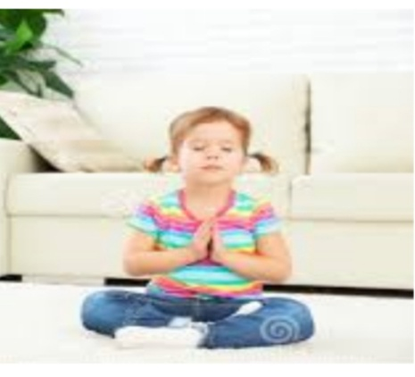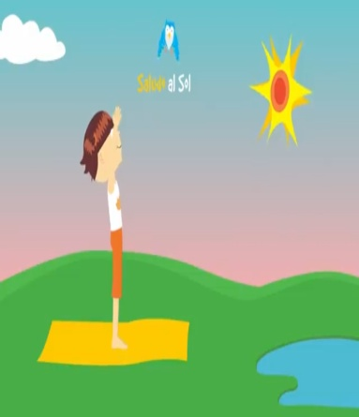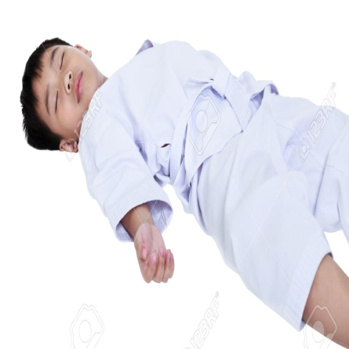

Para finalizar la actividad, volverás a la calma, te acostarás de espalada en el suelo con tus ojos cerrados, fingiendo estar dormido para sentir el latido de tu corazón y tu respiración.
Apoderdo (a): recuerda que no es obligación realizarlas actividades propuestas, pero son de gran ayuda para que los niños y niñas se entretengan y desarrollen sus habilidades.

2° Actividad
Descripción de la actividad:
En esta actividad trabajarás el tema de la unidad: “El cuerpo”. Aprenderás a nombrar las partes gruesas del cuerpo e identificarás tus características corporales.
Cuando termines de ver el video, trabajarás en el libro Balancín páginas 17 y 113. Donde debes vestir al niño y a la niña con la ropa que corresponde.

Recuerda que no es obligación realizarlas, actividades, pero son de gran ayuda para que los niños y niñas se entretengan y desarrollen sus habilidades.

3° Actividad
Descripción de la actividad:
En esta actividad trabajarás con un Patrón. Para comenzar debes observar, identificar y ordenar un modelo que se repite y que puedes verlo en estas figuras geométricas.
En esta ocasión trabajarás con dos atributos, estos son: color y forma
Tienes que poner mucha atención a lo que se explica en el video, porque se pondrá a prueba tu memoria.

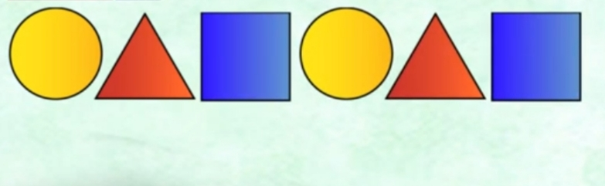

Recuerda que no es obligación realizarlas actividades, pero son de gran ayuda para que los niños y niñas se entretengan y desarrollen sus habilidades.

